Equipo de la agencia Andes recibe insultos y agresiones en cobertura de marcha opositora en Quito
Jueves, 25/06/2015 - 09:05:06 PM

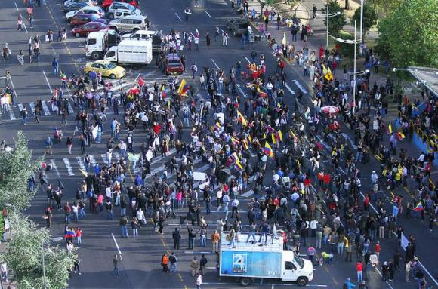
Los manifestantes de oposición se agruparon en la avenida de los Shyris y desplagaron una bandera de Ecuador con una leyenda en inglés que decía: 'Ecuador, the most beautiful country in the world' (Ecuador, el país más hermoso del mundo). Foto: Carlos Rodríguez/Andes

Quito,25 jun (Andes).- Un periodista y un videasta de la agencia Andes fueron expulsados de la concentración organizada por opositores al gobierno en la avenida de los Shyris, al norte de Quito, donde un grupo de manifestantes propinó agresiones verbales y hasta físicas al equipo para impedir que realice su trabajo.
"Estábamos cumpliendo con nuestro trabajo, nos acercamos a hacer unas imágenes de la protesta para informar sobre los hechos noticiosos. Un señor se acercó para que no le grabe, y accedí, me alejé un rato del grupo, y luego una señora se me acerca, me dice que soy del gobierno, que soy un borrego, que fuera Correa", señaló José Vargas, camarógrafo de Andes.
Imágenes registradas por el equipo de la agencia muestran cómo algunos de los manifestantes intentan a la fuerza tapar la cámara y se acercaban de forma intimidante con banderas, diciendo "fuera correístas" mientras uno de los participantes de la protesta dice "no a la violencia" a los mismos agresores.
"Nos tuvieron en un círculo, nos dieron unos palazos y tratamos de salir. Nos decían que nos vayamos, pero al mismo tiempo no nos dejaban salir (...) Finalmente, nos expulsaron de la cobertura y nosotros estamos para registrar los hechos que están pasando y no es justo que no nos dejen trabajar", afirmó Vargas.
Desde las 17:00, manifestantes se congregaron en la avenida de los Shyris, en un punto neurálgico al norte de Quito. Al lugar asistieron personajes como el asambleísta de oposición Andrés Páez, el politico Marcelo Larrea, el excandidato a la alcaldía de Quito, Milton Castillo, entre otros, que se mezclaron con manifestantes la mayoría de clase media y alta.
Entrada la noche el alcalde de Quito, Mauricio Rodas, se sumó a la manifestación y en un discurso ante la multitud y exigió "rectificaciones profundas" del gobierno.
"Hemos dicho que si el pueblo de Quito sigue manifestándose en las calles, vamos a acompañarlos y aquí estamos cumpliendo nuestro compromiso", agregó, aunque minutos después abandonó la concentración.
Por su parte Páez afirmó que las protestas "no son solamente por el tema de herencias, de la plusvalía, aquí la gente tiene muchos motivos" como las reformas a la ley de seguridad social, la administración estatal del fondo de maestros, el establecimiento al límite de utilidades de empresas privadas, entre otros.
"Los gobernantes tienen que entender que cuando la gente se pronuncia, la gente quiere ser escuchada, esta es gente que ha venido pacíficamente a expresarse, es gente que no cae en provocaciones", declaró.
Luego de la concentración, los manifestantes decidieron movilizarse en una marcha que se extendió por varias cuadras por el norte de Quito con dirección hacia el centro de la urbe. Mientras caminaban, quienes protestaban coreaban "Fuera Correa, fuera".
De otro lado, el canciller Ricardo Patiño y el movimiento oficialista Alianza PAIS llamaron a través de sus cuentas de Twitter a "defender la Revolución" Ciudadana.
"Invitamos a los militantes de la revolución a movilizarnos a la Plaza Grande en Quito, en este momento", escribió el ministro.
Los manifestantes pretendían llegar al palacio de gobierno. A unas cuadras del lugar, efectivos policiales resguardaban la entrada para evitar su ingreso.
Mientra tanto simpatizantes del gobierno, a las afueras del Palacio de Carondeley, gritaban: "Y tiembla, y tiembla y tiembla la oligarquía porque con Correa estamos la mayoría".
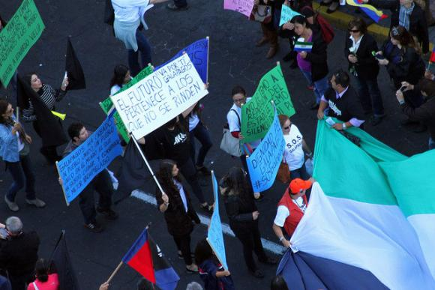
Con pancartas y banderas, los quiteños se manifestaron en la avenida de los Shyris. Foto: Carlos Rodríguez/Andes
Las protestas de la oposición en Quito empezaron el 8 de junio luego de que el gobierno del presidente Rafael Correa presentara a la Asamblea Nacional dos propuestas de ley, una para modificar el impuesto a las herencias con el fin de redistribuir la riqueza y otra, para evitar la especulación de la tierra (plusvalía).
El mandatario retiró temporalmente del Legislativo los proyectos para dar paso a un "gran diálogo nacional" para discutir las leyes en el marco de una discusión más amplia para buscar mayor equidad y justicia social en el país.
La información y el contenido multimedia, publicados por la Agencia de Noticias Andes, son de carácter público, libre y gratuito. Pueden ser reproducidos con la obligatoriedad de citar la fuente.http://www.andes.info.ec/es/noticias/equipo-agencia-andes-recibe-insultos-agresiones-cobertura-marcha-opositora-quito.html

